Тема: Понятие об обыкновенной дроби.
Цели:
- Познакомить учащихся с основными понятиями: обыкновенная дробь, числитель дроби, знаменатель дроби; сформировать умение записывать и читать обыкновенные дроби,
- Создавать у школьников положительную мотивацию к выполнению умственных и практических занятий.
- Воспитывать чувство удовлетворения от возможности показать на уроке свои знания.
Ход урока.
1. Организационный момент.
2. Мотивация урока.
С древних времен людям приходилось не только считать предметы (для чего требовались натуральные числа), но и измерять длину, время проданные товары. Не всегда результат измерения или стоимости удавалось выразить натуральным числом. Приходилось учитывать и части, доли меры. Так появились дроби.
Такие слова, как полхлеба, полчаса, треть пути, ты слышишь каждый день. Это примеры дробных чисел, с которыми нам и предстоит познакомиться.
3. Актуализация опорных знаний.
Математика – это наука, которая всегда сопровождала человечество. Она призвана развивать логическое мышление, внимание, тренировать мозг. Недаром ее называют «гимнастикой ума». Так давайте выполним небольшую математическую разминку.
- Первое слагаемое 64, второе 29. Найти сумму.
- Уменьшите 81 в 3 раза.
- Из числа 340 вычесть число 80 и прибавить 70.
- К какому числу прибавили 44, и получили 80?
- 7000 уменьшить в 100 раз.
- 7000 уменьшить на 100.
- Запиши число 90003.
- Сколько см в 5 дм?
4. Изучение нового материала.
Постановка проблемы.
Учитель показывает детям апельсин и задает вопрос.
Апельсин один, а нас в классе восемь человек. Как сделать так, чтобы апельсин достался каждому?

Ребята выдвигают версии. Когда один из ребят дает правильную версию, учитель повторяет ее.
Апельсин нужно разделить. Сколько апельсина получит каждый из вас?
Ребята выдвигают версии. Когда ребята найдут правильную версию, учитель озвучивает и закрепляет ее.
Все ребята проговаривают правильную версию.
Каждый получит дольку апельсина.
Вот эта долька от апельсина и называется дробью.
ДРОБЬ – одна или несколько равных долей.
Дробь записывают двумя натуральными числами, которые разделены чертой.
5 – числитель дроби
$$\frac{5}{8}$$
8 – знаменатель дроби
- Что показывает знаменатель 8? (на сколько долей делят целое)
- Что показывает числитель 5? (сколько таких долей взяли)
Например: $\frac{1}{5}$ - одна пятая; $\frac{2}{6}$ - две шестых; $\frac{7}{\text{10}}$- семь десятых; $\frac{\text{83}}{\text{152}}$- восемьдесят три сто пятьдесят вторых.
Какую часть круга составляет доля на каждом из кругов?
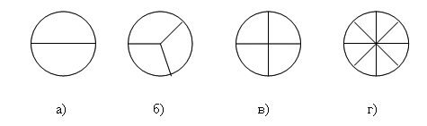
Прочитать дроби № 651.
Записать дроби № 652.
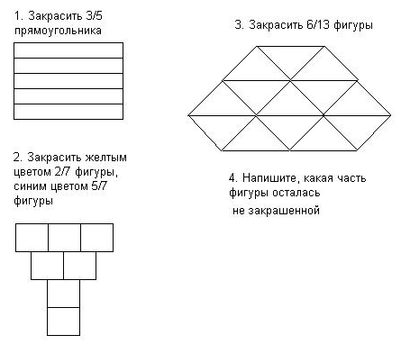
Исторические сведения:
В русском языке слово «дробь» появилось в VIII веке, оно происходит от глагола «дробить» - разбивать, ломать на части. В первых учебниках математики (в VIII веке) дроби так и назывались – «ломаные числа». У других народов название дроби также связано с глаголами «ломать», «разбивать», «раздроблять».
Современное обозначение дробей берет свое начало в Древней Индии; его стали использовать и арабы, а от них в XII – XIV веках оно было заимствовано европейцами. Вначале в записи дробей не использовалась дробная черта; например, числа записывались так: Черта дроби стала постоянно использоваться лишь около 300 лет тому назад. Первым европейским ученым, который стал использовать и распространять современную запись дробей, был итальянский купец и путешественник, сын городского писаря Фибоначчи (Леонардо Пизанский) в 1202 г. Он ввел слово «дробь». Названия «числитель» и «знаменатель» ввел в XIII веке Максим Плануд – греческий монах, ученый-математик.
5. Закрепление нового материала.
Решить № 655, 657, 659.
6. Физкультминутка.
Провести физкультминутку, применив математическую считалочку:
« Один, два - не собьюсь,
Четыре, пять – не собьюсь,
Семь, восемь – не собьюсь,
Десять, одиннадцать – не собьюсь,
Тринадцать, четырнадцать – не собьюсь,
Шестнадцать, семнадцать – не собьюсь,
Девятнадцать, двадцать – не собьюсь.»
7. Самостоятельная работа.
Решить № 653.
На повторение: № 691 (1, 2).
8. Итоги урока. Рефлексия. Д/з.
«Дерево удовлетворённости»
По окончании урока дети прикрепляют на дереве листья, цветы, плоды:
- Плоды – урок прошёл полезно, плодотворно;
- Цветок – урок прошёл довольно неплохо;
- Зелёный листок – не совсем удовлетворён уроком;
- Жёлтый листок – урок не понравился, скучно.
Выучить п.22, решить № 654, 656, 658, 660.
Каждый может за версту
Видеть дробную черту.
Над чертой – числитель, знайте,
Под чертою – знаменатель.
Дробь такую, непременно,
Надо звать – обыкновенной.

